Руководство администратора МО Подсистемы «Телемедицина» автоматизированной информационной системы Тюменской области «Единая мобильная платформа Тюменской области»

Тюмень, 2020г.

Оглавление
1. Список терминов и сокращений 3
1. Введение 4
1.1. Область применения 4
1.2. Краткое описание возможностей 4
1.3. Уровень подготовки пользователя 4
1.4. Перечень эксплуатационной документации, с которой необходимо ознакомиться пользователю 4
2. Назначение и условия применения Подсистемы 5
3. Подготовка к работе 5
3.1. Состав и содержание дистрибутивного носителя данных 5
3.2. Порядок загрузки данных и программ 5
3.3. Порядок проверки работоспособности 5
4. Описание операций 6
4.1. Выполняемые функции и задачи 6
4.2. Описание операций технологического процесса обработки данных, необходимых для выполнения задач 6
5. Аварийные ситуации 20

Список терминов и сокращений
Обозначение | Описание
Услуга | Развитие и опытная эксплуатация Подсистемы «Телемедицина»
Государственный заказчик | ГКУ ТО «ЦИТТО»
Исполнитель | Организация, оказывающая Услугу по Государственному контракту
ЕСИА | Федеральная государственная информационная система «Единая система идентификации и аутентификации в инфраструктуре, обеспечивающей информационно-технологическое взаимодействие информационных систем, используемых для предоставления государственных и муниципальных услуг в электронной форме»
Подсистема | Подсистема «Телемедицина»
ПО | Программное обеспечение
Мобильное приложение, МП | Программное обеспечение, работающее на мобильных устройствах: смартфонах, планшетных компьютерах и прочих устройствах.
ИС | Информационная система
Дистанционный мониторинг артериального давления | Подсистема «Телемедицина» обеспечивает автоматизацию процесса управления клинико-динамическими инцидентами у пациентов с артериальной гипертонией
Медицинская организация | Юридическое лицо независимо от организационно-правовой формы, осуществляющее в качестве основного (уставного) вида деятельности медицинскую деятельность на основании лицензии, выданной в порядке, установленном законодательством Российской Федерации, иные юридические лица независимо от организационно-правовой формы, осуществляющие наряду с основной (уставной) деятельностью медицинскую деятельность, и применяются к таким организациям в части, касающейся медицинской деятельности, индивидуальные предприниматели, осуществляющие медицинскую деятельность
Информационная система | Совокупность содержащейся в базах данных информации и обеспечивающих её обработку информационных технологий и технических средств
АД | Артериальное давление
АГ | Артериальная гипертония
ЭКГ | Электрокардиограмма
ЛК | Личный кабинет
ЭМК | Электронная медицинская карта
МИС | Медицинская информационная система
ИАС ТО | Информационно-аналитическая система Тюменской области

Введение

1.1. Область применения
Требования настоящего документа применяются при промышленной эксплуатации.

1.2. Краткое описание возможностей
Подсистема реализует следующие функциональные возможности:
- возможности создания профиля пациента с указанием данных, необходимых для его идентификации, привязки прибора фиксации частоты сердечных сокращений (ЧСС) и АД к профилю пользователя, а также указания целевых показателей ЧСС и АД для данного пациента;
- фиксации возникновения инцидентов по уровню АД у пациентов, а именно проверку при сохранении случая (настроенную таблицу на количество дней наблюдения и выбор врача наблюдателя (терапевт, кардиолог)); списочную форму для отображения всех наблюдений;
- формы для регистрации инцидента уровней 1-3; форму для ведения дневника АД и ЧСС; отчетные формы;
- назначения мероприятий по стабилизации АД в течение установленного срока;
- фиксации назначенного медикаментозного лечения в Подсистеме с возможностью его редактирования и контроля выполнения мероприятий;
- формирования отчетов о наблюдении пациентов и о пациентах, достигших целевого уровня АД.

1.3. Уровень подготовки пользователя
Пользователь Подсистемы должен иметь опыт работы с ОС MS Windows, навык работы с интернет-браузерами, а также знать соответствующую предметную область.

1.4. Перечень эксплуатационной документации, с которой необходимо ознакомиться пользователю
- Паспорт подсистемы;
- Настоящее руководство пользователя.

2. Назначение и условия применения Подсистемы
Подсистема предназначена для автоматизации дистанционного мониторинга артериального давления у пациентов с хронической артериальной гипертензией.
Работа с Подсистемой возможна всегда, когда есть необходимость в получении информации для анализа, контроля, мониторинга течения заболевания у пациентов и принятия решений на ее основе.
Работа с Подсистемой доступна всем пользователям с установленными правами доступа.

3. Подготовка к работе

3.1. Состав и содержание дистрибутивного носителя данных
Для работы веб-приложения необходим браузер Google Chrome версии не ниже 72.x.x а также подключение к сети передачи данных.
Для работы мобильного приложения необходимо мобильное устройство наплатформе Android или iOS.

3.2. Порядок загрузки данных и программ
Перед началом работы с Подсистемой на рабочем месте пользователя необходимо зайти на сайт Подсистемы и пройти авторизацию по ЕСИА с помощью подтвержденной учетно записи.

3.3. Порядок проверки работоспособности
Для проверки доступности Подсистемы с рабочего места пользователя необходимо выполнить следующие действия:
- Открыть Google Chrome, для этого необходимо кликнуть по ярлыку «Google Chrome» на рабочем столе или вызвать из меню «Пуск».
- Ввести в адресную строку Google Chrome адрес: http://10.2.5.80:8081/venul/#!/auth и нажать «Переход».
- Должно отобразиться стартовое окно Подсистемы

4. Описание операций

4.1. Выполняемые функции и задачи

Создание учетных записей

Настройка измерительных приборов

4.2. Описание операций технологического процесса обработки данных, необходимых для выполнения задач
Ниже приведено описание пользовательских операций для выполнения каждой из задач.
Задача: «Создание учетных записей»
Операция 1: Авторизация в подсистеме в качестве администратора МО
Условия, при соблюдении которых возможно выполнение операции:
- Компьютер пользователя подключен к сети передачи данных.
- Подсистема доступна.
- Подсистема функционирует в штатном режиме.
Подготовительные действия:
Не требуются
Основные действия в требуемой последовательности:
- На стартовом экране подсистемы ввести логин и пароль учетной записи администратора МО.
- Произойдет перенаправление в Подсистему
Заключительные действия:
Не требуются.
Ресурсы, расходуемые на операцию:
15-30 секунд.
Операция 2: Авторизация в подсистеме в качестве администратора МО
Условия, при соблюдении которых возможно выполнение операции:
- Компьютер пользователя подключен к сети передачи данных.
- Подсистема доступна.
- Подсистема функционирует в штатном режиме.
Подготовительные действия:
Не требуются
Основные действия в требуемой последовательности:
- После авторизации перейти на вкладку «Врачи». В данной вкладке отображаются все врачи данного ЛПУ.
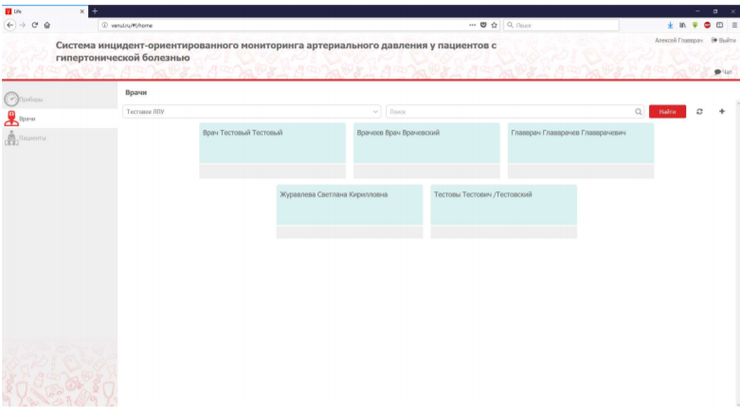
- Для добавления нового врача выберите свое ЛПУ в выпадающем списке «Выберете учреждение» и нажмите на плюс в правой части экрана.
- Заполните все обязательные поля, помеченные красной звёздочкой.
- Для сброса пароля или изменения данных врача выберите его в списке
Заключительные действия:
Не требуются.
Ресурсы, расходуемые на операцию:
30-60 секунд.
Задача: «Настройка измерительных приборов»
Операция 1: Добавление нового медицинского прибора
Условия, при соблюдении которых возможно выполнение операции:
- Компьютер пользователя подключен к сети передачи данных.
- Подсистема доступна.
- Подсистема функционирует в штатном режиме.
- Пользователь авторизован в качестве администратора МО
Подготовительные действия:
Не требуются
Основные действия в требуемой последовательности:
- После авторизации перейти на вкладку «Приборы». В данном окне отображаются все приборы ЛПУ. Красным цветом помечаются занятые приборы, зеленым-свободные. При нажатии на кнопку проверить в области «Последнее измерение» отобразится последние измерение, пришедшее с выбранного прибора
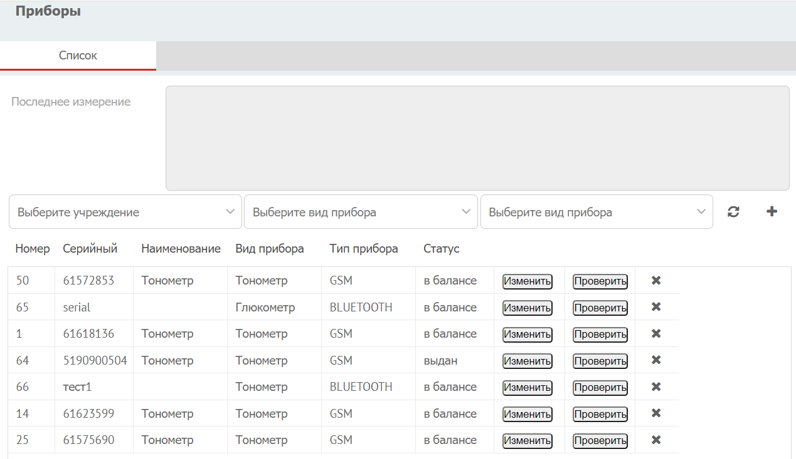

- Для того, чтобы добавить новый прибор необходимо выбрать свое ЛПУ в выпадающем списке «Выберете учреждение» и нажмите на плюс в правой части экрана.
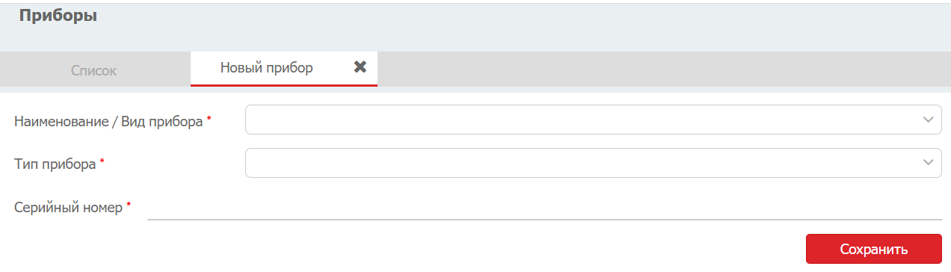
- Заполните все обязательные поля, помеченные красной звёздочкой и нажмите «Сохранить»

Заключительные действия:
Не требуются.
Ресурсы, расходуемые на операцию:
30-60 секунд.

5. Аварийные ситуации
В случае возникновения ошибок при работе Подсистемы, необходимо обращаться к сотруднику МО, ответственному за системное администрирование либо к ответственному Администратору от ЦИТ ТО.

